Конспект непосредственной образовательной деятельности игры-викторины
« Байкал- сердце Сибири»

Цель: Систематизировать, обобщать полученные представления о родном крае. Развивать интерес. Воспитывать бережное отношение к флоре и фауне Байкала.
Предварительная работа.
1. Разучивание стихов, песен и танцев по теме.
2. Выполнение домашнего задания.
3. Формирование команд.
4.Выбор капитанов, названий и девизов команд..
Вступительная часть:

Выходит ребенок болельщик:
1-й ребенок:
Лесистых гор полуовалы,
Касанье голубых лекал.
И скалы, срезанные валом,
И небо, павшее в Байкал.
И сам он величав и вечен
В гранитной раме вырезной.
И весь до донышка - просвечен,
И весь до капельки – родной.

1. Организационный момент: ( под музыку в группу входят команды)
Ведущий: Приветствую участников нашей игры викторины и их друзей – болельщиков. Команды встают полукругом.
Ведущий представляет членов жюри. Прошу членов команды занять свои места. (садятся).
Ребята, мы с вами много говорили о нашем известном озере Байкал и его окрестностях. А сегодня я предлагаю вам проверить свои знания.
Ведущий :

2. Основная часть
В игре будут принимать участие две команды ( болельщики приветствуют команды аплодисментами).
Капитаны, представьте свои команды.

Капитан 1:
Команда « Нерпята»
Наш девиз:

Мы Нерпята просто класс!
Победить попробуй нас!

Капитан 2
Команда «Соболята»
Наш девиз:

Соболята у руля
Не сдаются никогда!
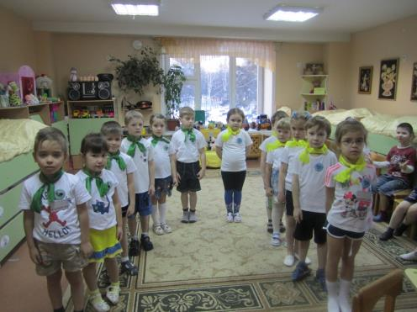

Ведущий: Желаем вам успехов! Занимайте свои места. За каждое правильно выполненное задание вы получите кедровую шишку.

Конкурс 1

Ведущий : Сейчас у нас будет разминка: Члены команд поочередно будут называть животных и птиц Прибайкалья. Выигрывает команда, ответ которой станет последним.( Дети называют животных и птиц)
Молодцы ребята, я вижу вы знаете много животных и птиц нашего края.

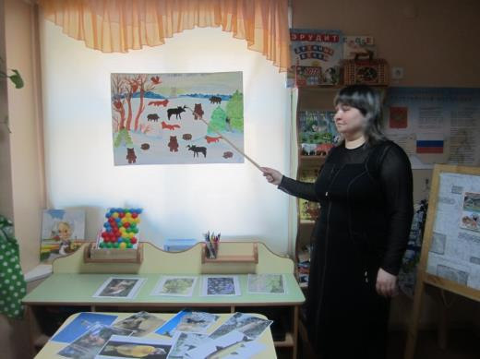

Конкурс 2

( На доске прикреплена ромашка на лепестках, с обратной стороны написаны вопросы)
1. Для чего изюбрю рога и сильные ноги? (Рога помогают этому оленю защищаться от хищников, а сильные ноги, преодолевать большие расстояния в поисках пищи.)
2. Для чего зайцу длинные уши и быстрые лапы? (На зайцев охотятся
филины, волки, лисы и рыси. Длинные уши помогают услышать приближение хищника, а быстрые лапы - убежать.).
3. Зачем рыбам жабры? (С их помощью рыбы дышат в воде.)

4. В чем уникальность воды Байкала? (она питьевая)
5. Назовите ветер на Байкале. (Баргузин).
6. В каком месяце замерзает Байкал? ( в декабре).
7. Для чего нерпе нужны лапы похожие на ласты? ( они помогают быстро плавать и нырять).
8.Назовите одну из рек впадающих в Байкал? ( Иркут).
9 Назовите реку которая вытекает из Байкала? ( Ангара).
10. Какая выдающаяся особенность отличает голомянку от всех других рыб Байкала? (голомянка не откладывает икру, а рождает живых мальков).

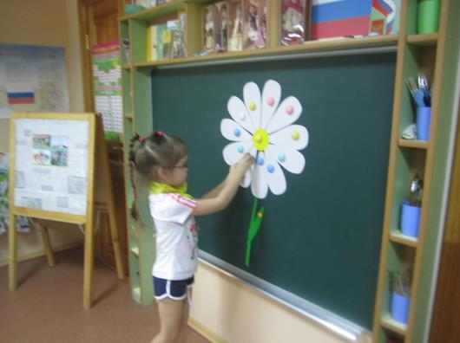

Конкурс 3

«Узнай по описанию». (Используется интерактивная доска)

Дается описание животного, дети находят соответствующую картинку на интерактивной доске. Побеждает та команда, которая больше подберет и назовет соответствующие описанию картинки.

1. Желтокрылка – небольшая рыбка, похожая на веретено, в период нереста плавники окрашиваются в желтый цвет.

2. Голомянка – почти прозрачная рыбка, точно сделанная из розоватого стекла. Она наполовину состоит из жира.

3. Кабарга - это самые мелкие олени. Внешне они похожи на кенгуру, их задние ноги значительно длиннее передних. Рогов у них нет, но у самцов растут длинные изогнутые клыки. Это животное занесено в Красную книгу.

4.Чайка – птицы, обитающих по берегам Байкала и Ангары. В окраске оперенья имеют место тона белые, черные и серые. Крылья у них довольно длинные, так как они должны быть приспособлены к длительному перелету. Также они прекрасные пловцы и прекрасно ныряют, они падают на поверхность воды в надежде достать добычу

5. Омуль – Тело вытянутое и умерено сжатое с боков. Чешуя мелкая и плотно прилегает к телу. Окрас чешуи различается на разных частях тела. Бока у рыбы серебристые, брюхо белое, а спина темно-зеленая. Плавники тонкие и, как и бока, серебристые.

6. Соболь - красивое подвижное животное с ценной шкуркой, принесшей ему мировую славу. Водится в горах и лесах Сибири. Соболь питается мышами, птицами, кедровыми орехами. Ловкий и очень сильный для своих размеров хищник. Ведет наземный образ жизни, имеет отлично развитые слух и обоняние, зрение слабее. Голос — урчание, похожее на кошачье.

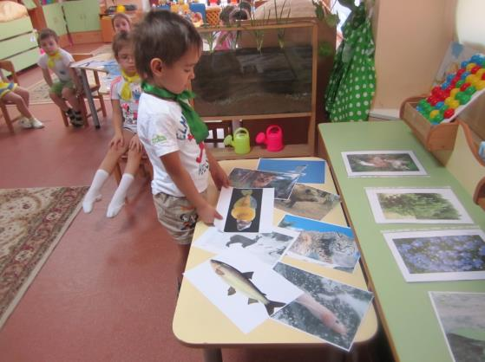
Конкурс для болельщиков предложить назвать пословицы и поговорки о лесе.

- Лес богатство и краса, береги свои леса.
- Где уничтожается природа, там иссякает жизнь.
- Дерево землю украшает.
- И у березы слезы текут, когда с нее кору дерут.
- Лес зеленый – и сердце веселеет.
- Рощи и леса - всему краса.
- Растение - земли украшение.
- Сломить дерево – секунда, а вырастить годы.
- Возвращай земле долг – будет толк.
Ведущий : Давайте и мы с вами будем наблюдать за родной природой и замечать ее закономерности.

4. Конкурс капитанов.
«Сложи слово»
Капитаны команд располагают членов команд с буквами в руках. Далее капитаны должны прочитать слово и объяснить его значение.

КУЛТУК – (ветер на Байкале)
ОЛЬХОН – (остров, каменная скала посреди Байкала)
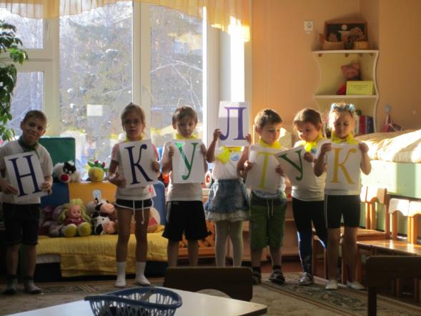

5. Литературный конкурс.

Ведущий поочередно загадывает командам загадки о Байкале. ( по 4 шт)

1.Мяког, а не пух. (Мох)

2.Эй, звоночки, синий цвет -
С язычком, а звону нет. (Колокольчики)

3.У кого одна нога,
Да и та без башмака. (Гриб)

4.Белым шариком пушистым
Я красуюсь в поле чистом.
Дунул легкий ветерок
И остался стебелек. (Одуванчик)

5.Весной цветет, летом плод дает,
Осенью не увядает,
Зимой не умирает. (Ель, сосна, кедр)
6.На лесной поляне
Красуется Параня -
Алый сарафан,
Белые крапинки. (Земляника)

7. Древен род его в природе,
Кличут озером в народе,
Волны моря плещут в нем -
Как его мы назовем? (Байкал)
8. Бледно-розова, нежна,
Студена вода нужна.
Что за рыбка невеличка
Меньше вашей рукавички?
А на солнце рыбка тает,
Рыбьим жиром истекает.
Что за рыбка-иностранка?
Эта рыбка … (голомянка).
Ребята, а как вы догадались? Какие слова вам помогли ответить на вопросы?

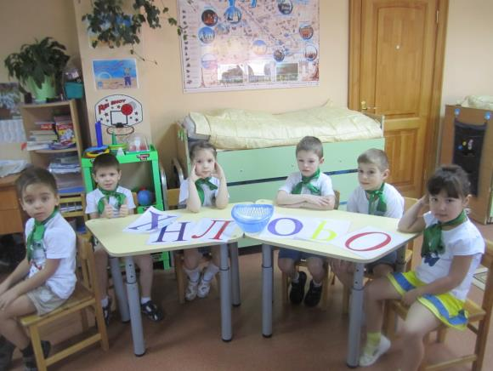

6. Разминка (физкультминутка).
Звучит фоновая музыка «Звуки природы», ведущий называет животное, а все дети изображают животное ( без слов).

7. Конкурс

«Растения родного края»

Ведущий показывает на интерактивной доске группы слов, а команды ( поочередно) должны назвать обобщающее слово.
1. Чабрец, ромашка, зверобой , черемша это……( трава).
2. Брусника, малина, черника, голубика, клюква это…..( ягоды).
3. Кедр, лиственница, сосна, ель это… ( деревья)
4. Рыжик, масленок, груздь, опенок это…( грибы)
5. Багульник, кедровый стланик , дикая смородина это…( кустарники)
6. Подснежники, жарки, колокольчики, ромашки это… ( цветы)

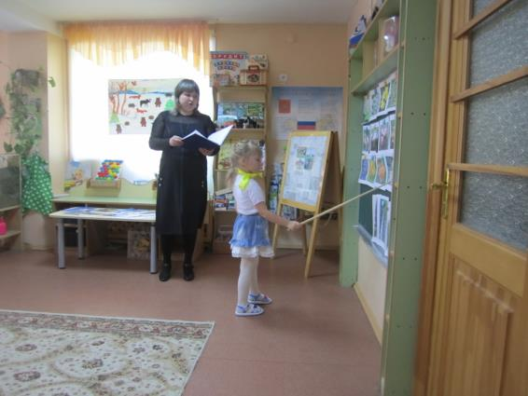

8 Конкурс

«Четвертый лишний»

1. Усть-Илимск, Иркутск, Братск, Ангарск, Россия ( это страна)
2. Буряты, якуты, монголы, русские, изюбрь ( это животное)
3. Баргузин, соболь, Верховик, Култук, Горный, Сарма. (это животное)
4. Ольхон, Ярки, кабарга, Хунук, Бокучан (это животное)
5. Баргузин, Селенга, Енисей, Ангара, Иркут (реки- Баргузин- ветер).
6. Осетр, омуль, голомянка, рысь, хариус ( рыбы- животное)
7. Чайка, орел, синица, воробей, норка ( птицы – животные)
8. Медведь, нерпа, желтокрылка, олень, волк (животные – рыба).

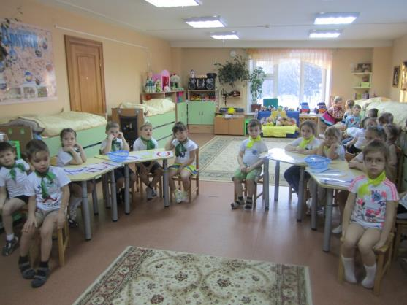
9 Конкурс

Домашнее задание

Все мы любим бывать на природе, я предлагаю командам вспомнить правила поведения в лесу, рассмотреть экологические знаки и составить небольшой рассказ.
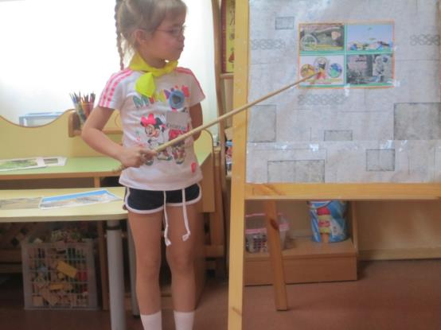

Команды по очереди показывают экологические знаки и составляют небольшие рассказы о правилах поведения в лесу.

Ведущий: Какие вы молодцы. Я убедилась в том, что не перевелись на нашей планете люди, которые не только стремятся познать тайны природы, но стараются ее беречь и охранять.
Помните: где бы ни жил человек, везде его окружает интересный мир животных и растений. Надо уметь любоваться красотой родного края, быть защитником и творцом природы.

Жюри подводит итоги конкурсов.
Ведущий награждает всех участников дипломами и призами.

